ФГОУ кадетская школа «Второй Донской Императора Николая II кадетский корпус»

ОТКРЫТЫЙ УРОК

ПО ОКРУЖАЮЩЕМУ МИРУ

НА ТЕМУ: «ПЕТР ВЕЛИКИЙ»

ВЫПОЛНИЛА:
Лиманская А. В.
Кл. руководитель
3 «Б» класса

г. Ростов – на – Дону
2012г.

Цели урока:
- Познакомить воспитанников с переломным моментом в истории нашего государства -становлением Российской империи;
- Сформировать у воспитанников образ Петра I , как царя-реформатора, разносторонне развитого человека, неординарной, но противоречивой личности; дать представление воспитанникам о реформах Петра в социальной политике;
- Развивать познавательные интересы учащихся, самостоятельность мышления, умение ориентироваться в тексте, речь;
- Воспитывать уважительное отношение к истории России. Воспитывать умение выслушивать мнение других, доказывать свою точку зрения.

ХОД УРОКА.

1. Орг. момент

-Ребята, посмотрите друг на друга, подарите улыбку и пожелайте удачи друг другу и мне. Мы с вами вновь отправляемся в историческое путешествие по “реке времени”. Пусть этот урок, проведённый совместными усилиями, позволит нам открыть много нового.

2. Повторение

- Прежде чем начать, вспомним изученный ранее материал. ( работа в группах по карточкам)
Возникновение Московского государства Иван IV Создание народного ополчения. Изгнание поляков из России. Избрание царем Михаила Романова . Избрание царем Бориса Годунова . Появление Лжедмитрия I)

- Установите последовательность событий.
-К каким временам в истории нашей страны относятся эти события? (временам Московского государства)
Вывод: Действительно, все цари сыграли свою роль в истории нашего государства. Сегодня мы познакомимся с периодом, когда нашей страной правил еще один государь.
3. Открытие нового знания
“Яркое пятно”
- Представьте себе великана, без малого трех аршин, целой головой выше любой толпы, среди которой ему приходилось когда-нибудь стоять. Он был так силен, что мог свернуть в трубку серебряную тарелку или перерезать ножом кусок сукна на лету. Его шаги были так велики, а походка такой быстрой, что спутник с трудом поспевал за ним вприпрыжку. Он всегда и во всем спешил. Ему трудно было сидеть на одном месте. Если он не спал, то непременно что-нибудь строил. Руки его вечно были в работе, и с них не сходили мозоли. Такой царь появился в России в XVIII веке.
- Как вы думаете, о ком идет речь? Вы хотите узнать имя этого царя?
-Откройте учебник на странице 27. Прочитайте тему урока. (Петр Великий)
- Какой у вас возник вопрос (почему Петра называли Великим?) (Не знаем ответа на этот вопрос)
- В конце урока вы сами дадите мне ответ на этот вопрос.
Физминутка

- У вас на столах лежат листочки с изображением родословного древа семьи Романовых. Найдите на нем Петра 1 и скажите чьим сыном и внуком он был?
- 30 мая 1672 года появился на свет здоровый и крепкий мальчик – царевич Петр Алексеевич. С детства он был окружен иноземными вещами; в двухлетнем возрасте его забавляли музыкальными шкатулками немецкой работы, любил он также играть деревянными солдатиками, затейливо вырезанными пушками и лошадками. С 6 лет Петр начал учиться и к 10 годам выучил азбуку. Детство Петр провел в подмосковных селах Преображенском и Семеновском . Петр очень любил подвижные игры. Его игрушками были пушки, пистолеты, корабли. Когда Петру было 12 лет, для него построили потешную крепость со стенами, башнями, рвом и подъемным мостом .Много времени он проводил в военные игры со сверстниками, из которых были созданы 2 потешных полка- Семеновский и Преображенский. В будущем они стали опорой молодого царя. Также в детстве у Петра появился огромный интерес к морю и кораблестроению…
Когда в 1682 году освободился престол, большинство бояр решили, что править государством должен здоровый и смышленый Петр.
- В каком возрасте Петру пришлось возглавить государство? (10 лет)
- Прочитайте слова на доске. ( «Благодаря преобразованиям Петра I Россия превратилась в одно из сильнейших государств в Европе»)
- Как вы понимаете слово «преобразования»? ( Не знаем)
- Прочитаем статью из «Толкового словаря» (Крупное изменение, перемена (книжн.)
- Знаем ли мы, какие преобразования сделал Петр I? (нет)
- Значит, какова цель нашей дальнейшей работы? (Выяснить, какие преобразования провел в России Петр I.)
Давайте начнем с того, что отправимся вместе с Илюшей и Анютой в Санкт-Петербург. Вы знаете где находится этот город? (карта)
( чтение текста на с.66)
-Почему русские правители на протяжении 8 веков не строили в устье реки Невы город?
Что сделал Петр?
-Какой возникает вопрос?
-Посмотрите на карту на с. 53.
-К Каким морям имела выход Россия в это время?
-Для чего понадобилась строить город в устье реки Невы?
-Давайте проверим свои предположения по тексту..
- Найдите и прочитайте на стр.66 . (самостоятельное чтение)

- Какие же преобразования провел Петр I? (Петр I создал армию, флот, по его приказу строили заводы, мастерские, открывали школы, печатали книги и газеты.)
Мы знаем, что Петр I был государем, правителем, а кем он был еще? ( Он был солдатом, моряком, строителем - Что еще нового из прочитанного узнали о Петре? Не жалел ни себя, ни своих подданных)
- Объясните, как вы это понимаете (высказывания детей)
- Хорошо это или плохо: не жалеть ни себя, ни своих подданных? (мнения)
- Рассмотрите иллюстрации на странице. Какие реформы вы видите? (Создание армии, строительство заводов, кораблей, создание флота.)
- Прочитайте подписи под рисунками и скажите, какое слово повторяется. ( Насильственно, насильно)
- Как вы это понимаете? (ответы детей)
-При Петре I служба солдат была практически пожизненной, и человек, который уходил на службу, мог вернуться в семью только инвалидом. Крестьяне и горожане, согнанные на заводы и стройки, были приписаны к ним и не могли их покинуть.
- Хотели бы вы жить в России времен Петра I?
- Однако подданные называли своего царя «Отцом Отечества». Интересно, почему? Выясним ответ на этот вопрос, работая в группах. У каждой группы будет свое задание, оно находится в конверте.
1 группа готовит ответы на вопросы: С какой целью Петр I начал войну? С кем воевала Россия? Под каким флагом громили шведский флот? (стр. 29)
2 группа готовит ответы на вопросы: Какой город был основан в устье реки Невы? Чем он стал для России?
(стр. 29)
3 группа готовит ответы на вопросы:
1. Что праздновал Петр I в 1721 году?
2. Сколько лет длилась война? Откуда вы узнали?
4 группа готовит ответы на вопросы: Кем стал Петр I по окончанию войны? В каком году это произошло?
Настали ли новые времена для России? Как называются эти времена?
(стр. 31)
5 группа готовит ответы на вопросы: Кому был установлен памятник на берегу Невы?
Для чего была основана Академия наук?
(стр. 31)
- Почему же подданные называли своего царя «Отцом Отечества», какими делами прославился Петр Великий?
(ответы групп, , одновременно рассматривают изображения Андреевского флага, памятника «Медный всадник», виды Санкт-Петербурга.)
4. Первичное закрепление
- Ответим на вопросы, данные после текста в учебнике. (отвечают на вопросы 1,2)
-Как вы думаете, могли ли важные преобразования в государстве проходить легко для народа? (Нет)
Вывод: многие преобразования Петра I были неизбежны и необходимы, но в то же время народ, ради которого все перемены и происходили, жестоко страдал – это было ценой, которую нужно было заплатить за реформы.
5. Самостоятельная работа.
- Откройте рабочую тетрадь на странице 25, самостоятельно выполните задание.
- Проверим работу (один ученик читает вопрос, дает ответ; выслушивается мнение других учащихся)
6. Итог урока
– Назовите главные слова нашего урока. (Петр I, Российская империя, Санкт-Петербург и др.)
Сделаем вывод: благодаря чему Россия превратилась в одно из сильнейших государств в Европе?
(Благодаря преобразованиям Петра I Россия превратилась в одно из сильнейших государств в Европе, но проходили эти преобразования не просто.)
- Какие у вас личные впечатления от работы на уроке?
- Оцените свою работу? Какие трудности вы испытали?
- Что для вас было самым интересным? (отвечают на вопросы)
- Возьмите в конверте жетоны и покажите на шкале самооценки степень вашей активности на уроке.
- Спасибо за работу, мне было с вами очень интересно.
Домашнее задание
обязательное: учебник стр.26-31 пересказ, ответы на вопросы.
дополнительное по желанию (на выбор):
объяснить фразу: «Санкт-Петербург – морские ворота России»;
подготовить материал о других реформах Петра I;
подробнее рассказать об Андреевском флаге.

дополнительный материал

- САНКТ – ПЕТЕРБУРГ

Одержав первые победы и отвоевав у шведов устье реки НЕВЫ Петр сам срубил березу, сделал крест и поставив его сказал « ЗДЕСЬ БУДЕТ ЦЕРКОВЬ И КРЕПОСТЬ ВО ИМЯ Святых апостолов Петра и Павла».. Так был заложен Санкт – Петербурге т.е. город святого Петра. Петропавловский собор и по сей день стоит в Санкт – Петербурге

- Андреевский флаг

В честь Андрея Первозванного, первого апостола, который пришел на славянские земли с христианскими проповедями.

3. Камни для города

4. Служба в армии

5. 14 ремесел (мед. Операциях, зуб врач.

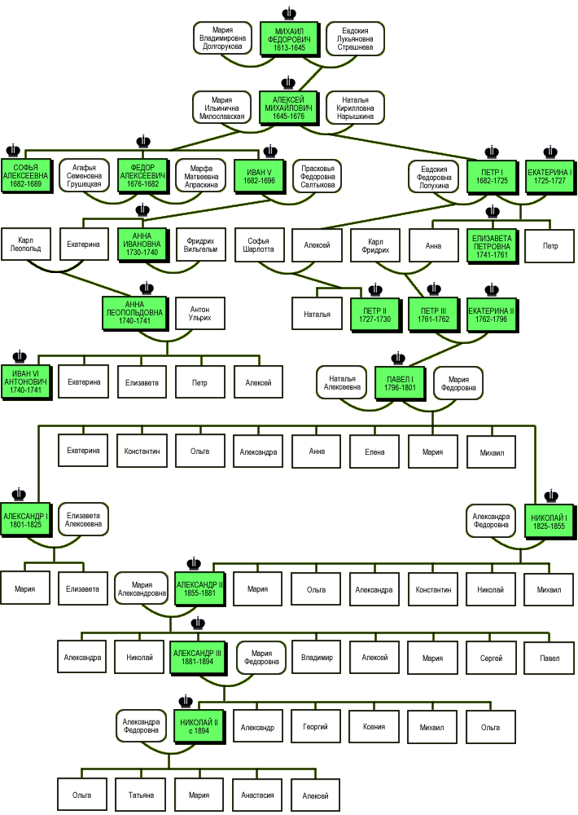

1. С какой целью Петр I начал войну?

2. С кем воевала Россия?

3 . Под каким флагом громили шведский флот?

1.Какой город был основан в устье реки Невы и каким трудом?

2.Чем он стал для России?

1. Что праздновал Петр I в 1721 году?
2. Сколько лет длилась война? Откуда вы узнали?

1.Кем стал Петр I по окончанию войны?
2. В каком году это произошло?
3.Настали ли новые времена для России?
4. Как называются эти времена?

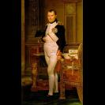

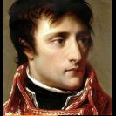

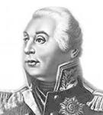

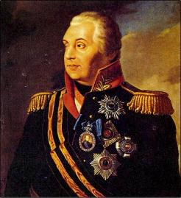

Биография, история жизни Михаила Илларионовича Кутузова
Михаил Илларионович Кутузов (Михаил Илларионович Голенищев-Кутузов-Смоленский) (1745 - 1813) – величайший полководец, генерал-фельдмаршал.
Родился Михаил в семье сенатора Иллариона Голенищева-Кутузова. Первое обучение в биографии Михаила Кутузова проходило дома. Затем же в 1759 году он поступил в Артиллерийскую и Инженерную шляхетскую школу. Окончив школу, остался преподавать математику, вскоре стал флигель-адъютантом, а позже – капитаном, командиром роты.
Недолго покомандовав отрядами, в биографии Кутузова настал чрезвычайно важный период – его перевели в армию Румянцева, которая вела войну с Турцией. Под руководством генерал-фельдмаршала, а также Суворова, Кутузов получил несравненный военный опыт. Начав войну офицером, вскоре он получил звание подполковника..
В 1772 году его перевели во 2-ю армию князя Долгорукого. Если рассматривать дальнейшую краткую биографию Кутузова, то следует отметить его возвращение в Россию в 1776 году, получение чина полковника. В 1784 году Кутузов получил звание генерал-майора за успешную деятельность в Крыму. 1788-1790 года в биографии Кутузова отличались военной насыщенностью: он принимал участи в осаде Очакова, боях под Каушанами, штурме Бендер, Измаила, за что получил звание генерал-поручика. Также Кутузов принимал участие в русско-польской войне, много преподавал военные дисциплины, служил военным губернатором.

